附件4
南京大学2024年“五四评优”材料提交说明及附表

一、分奖项材料提交要求
（一）青年五四奖章申报材料清单
1. 南京大学2024年五四青年奖章申请表（word）
2. 南京大学2024年青年五四奖章申请表（盖章PDF）
3. 南京大学“五四评优”申报事迹材料（word）
4. 南京大学2024年“五四评优”奖项汇总表（excel）
（二）青年五四奖章集体申报材料清单
1. 南京大学2024年青年五四奖章集体申请表（word）
2. 南京大学“五四评优”申报事迹材料（word）
3. 南京大学2024年“五四评优”奖项汇总表（excel）
（三）五四红旗团委申报材料清单
1. 南京大学2024年五四红旗团委（团支部）申请表（word）
2. 南京大学2024年“五四评优”奖项汇总表（excel）
（四）五四红旗团支部申报材料清单
1. 南京大学2024年五四红旗团委（团支部）申请表（word）
2. 南京大学2024年“五四评优”奖项汇总表（excel）
（五）共青团先进工作者申报材料清单
1. 南京大学2024年“五四评优”奖项汇总表（excel）
2. 南京大学“五四评优”申报事迹材料（word）
3. 院系级团组织书记（副书记）参评的，需单独提交讲授2次主题团课的PPT、相关报道截图或授课照片（需将照片命名为X月X日主题团课），并将上述证明材料打包命名为“院系+姓名+主题团课证明”放在相应的二级文件夹中
（六）优秀共青团员申报材料清单
1. 南京大学2024年优秀共青团员申请表（word）
2. 南京大学2024年“五四评优”奖项汇总表（excel）
3. 成绩证明（由院系集中开具，盖章PDF，具体要求见后）
4. 近3年团员教育评议等次证明（图片，具体要求见后）
5．2023年度志愿服务时长证明（图片，具体要求见后）
其中申报标兵的还需提交：
6. 南京大学“五四评优”申报事迹材料（word）
（七）优秀共青团干部申报材料清单
1. 南京大学2024年优秀共青团干部申请表（word）
2. 南京大学2024年“五四评优”奖项汇总表（excel）
3. 成绩证明（由院系集中开具，盖章PDF，具体要求见后）
其中申报标兵的还需提交：
4. 南京大学“五四评优”申报事迹材料（word）
（八）优秀共青团干部——团支部书记专项申报材料清单
同（七）1、2、3
（九）优秀共青团干部——新生团学工作专项申报材料清单
同（七）1、2、3

二、注意事项
（一）证明材料。对于需要出具成绩证明的本科生，由院系级团组织统一开具所有申请人的成绩证明（附表7），盖章后扫描为PDF文件，命名为“XX院系本科生成绩证明”，放在一级文件夹中；对于需要提交团员教育评议等次证明、志愿服务时长证明的申请人，登陆本人“智慧团建”和“第二课堂”系统进行截图，图片命名为“姓名-评议等次/志愿时长”格式，经院系审核后，分别汇总打包为“XX院系团员教育评议等次证明”“ XX院系志愿服务时长证明”放在一级文件夹中。
（二）汇总填写。以上九个奖项均需填写《南京大学2024年“五四评优”奖项汇总表》（附件6），请院系级团组织审核申报者资格（含学分绩排名、团员教育评议等次、志愿时长、是否有不及格科目等对应信息）。
（三）打包发送。院系级团组织需根据“一、分奖项材料提交要求”，按照奖项分类汇总申报个人、集体的各项材料，并以正确的格式命名申报材料，示例如下图：
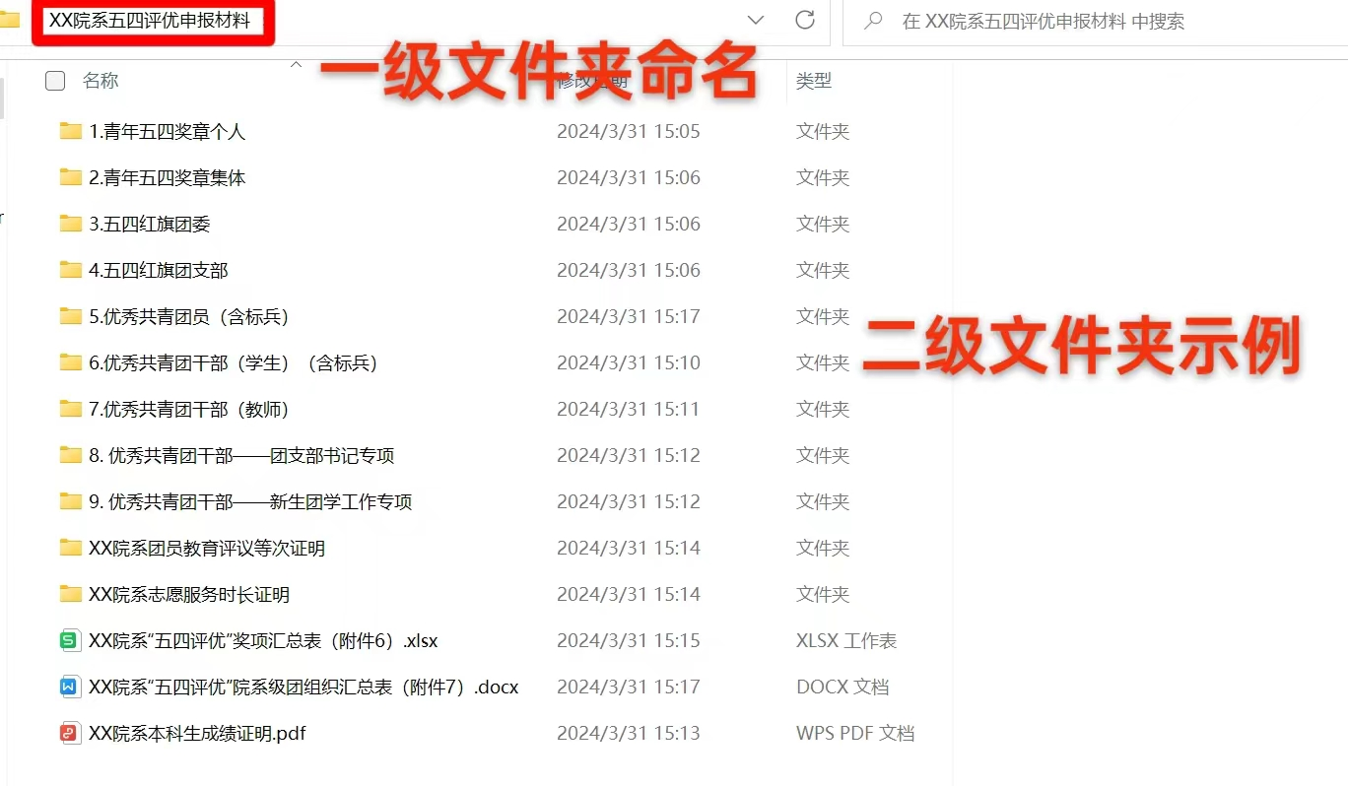
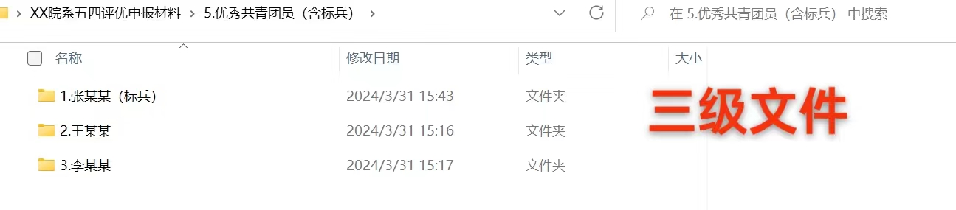
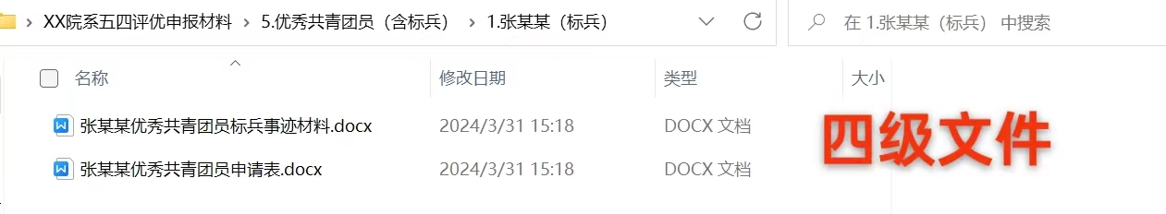
（四）纸质材料。院系级团组织应按时提交涉及盖章的纸质材料，具体包括：（1）《南京大学2024年“五四评优”院系级团组织汇总表》（附件7），签字并加盖院系党委、团委公章；（2）青年五四奖章申请表（如有），加盖相应公章；（3）集中开具的成绩证明，加盖相应公章。请于4月17日17:00前将所有纸质材料提交至仙林校区敬文学生活动中心三楼组织部工位。
附表1
南京大学2024年青年五四奖章申请表（师/生）
姓名 |  |  | 性别 |  |  |  | 一寸  免冠照片
民族 |  |  | 所在院系/单位/专业 |  |  |  | 一寸  免冠照片
政治面貌 |  |  | 现任职务/职称 |  |  |  | 一寸  免冠照片
联系方式（手机号） |  |  |  |  |  |  | 一寸  免冠照片
主要事迹（工作/实践/志愿服务/交流等）500字以内
工作
【填写范例】
（活动项目类）
2013.04—2013.05 第32届校园十大歌星赛
项目主持/项目助理/项目策划/后勤保障/项目宣传/
（外联类）
2013.04—2013.05
第32届校园十大歌星赛获得电信外联资金8000元以及2部iphone4s手机
2012.09—2013.01
代表南京大学社团联合会出访/接待校外单位8次
（宣传类）
2013.02—2013.07
“南大青年”网站发稿/供图20篇
南大新闻网、《现代快报》等校内外媒发稿2篇
实践
【填写范例】（时间/实践项目名/角色贡献/实践内容/具体成果等）
2013.07——2013.09 江苏省发展与改革委员会 实习生
负责与2013江苏国际咨询会议的相关单位、企业的联络工作
2013.02——2013.07 南京新东方学校兼职 法语培训讲师
教授学员法语课程
志愿服务
【填写范例】（时间/活动项目名/角色贡献/时长等）
2014.08 2014南京青奥会志愿者 陪同专员（180小时）
在总部酒店承担X国体育官员的翻译、陪同、礼仪、交通等工作
交流
【填写范例】（时间/培训项目名等）
2013.07 赴台湾参加亚太法学菁英营
2013.07 赴香港参加绿色联盟环保交流营
所获荣誉、奖励、学术成果
【填写范例】（时间+奖项名+颁奖单位/级别）
2013.11 校人民奖学金一等奖 南京大学
2013.11 校优秀学生干部标兵 南京大学
2014.09 发表论文1篇，载《江苏社会科学》xx年xx期
2014.10 国家大学生创新性实验计划项目二等奖 教育部
其他
【填写范例】
2014.05 参加XX商演
2015.06 开办XXX网站、网上销售创业等等
部门意见  纪检监察 | （盖 章）  年 月 日 |  |  | 党组织意见  所在单位 |  | （盖 章）  年 月 日
意 见  公安部门 | （是否有违法犯罪记录）  （盖 章）  年 月 日 |  |  | 意 见  统战部门 |  | （适用于“民主党派成员”或“无党派人士”，需本单位或当地县级以上统战部门出具）  （盖 章）  年 月 日
（该表行数、空间不够时，可自行添加，填写完整后请删除范例及多余空间）
附表2
南京大学2024年青年五四奖章集体申请表
集体名称 |  |  |  | 所属单位
团员数 |  |  |  | 团青比
集体总人数
负责人姓名、职务和联系电话
近三年所获市（校）级及以上荣誉
时间 |  | 名称 |  |  | 级别
上一年度开展的活动及成果
【填写范例】（时间/活动名称/具体成果）
2013.07——2013.09开展XXXX活动
填写取得的具体成果

（该表行数、空间不够时，可自行添加，填写完整后请删除范例及多余空间）
附表3
南京大学2024年五四红旗团委（团支部）申请表
团（工）委/团支部全称
情况  基本 | 现有团员总数/  团支部数 |  | 2023年发展团员  人数 |  |  | 2023年“推优”  入党人数
情 况  思想引领 | 2023年专题学习数 |  |  |  | 2023年主题活动数
情 况  思想引领 | 2023年  “青马工程”  参与情况
情 况  组织参与 | 团委委员人数 | 团委所属  专职团干数 |  |  | 团委所属  兼职团干数 |  | 团委最近一次换届时间
情 况  组织参与 | 2023年度  工作经费 |  | 青年大学习参与率  （各期平均参与率） |  |  | “学社衔接”率  转出发起/转出完成
情 况  组织参与 | 2023年度  “百强千优”  获奖情况 |  | “三会两制一课”  落实情况 |  |  | 2023年度下属团（总）支部中被评定为三星及以上占比
情 况  组织参与 |  |  |  |  |  | 团支部不填
情 况  实践育人 | 申报团队数/  校级立项团队数/  校级核心团队数 |  | 校级优秀个人数/优秀团队数/十佳个人数/  十佳团队数 |  |  | 省级优秀个人数/  优秀团队数
情 况  志愿服务 | 志愿服务、品牌项目  （名称/服务周期） |  |  | 实习实践基地  结对情况
情 况  学术科创 | 2023年“挑战杯”校赛/省赛/  国赛获奖情况 |  |  | 其他学术科创、创新创业类  赛事组织和参赛情况
情 况  文化宣传 | 发稿数  （院系媒体 / 团委官网 / 校外媒体） |  |  | 文体赛事获奖情况
其 他
成绩和获得奖励  近两年主要工作 | （最重要的，5项以内）
情况以及取得的效果  上一年度开展的主要活动 | 填写工作实绩，避免套话，500字内

附表4
南京大学2024年优秀共青团员申请表
姓名 |  | 性别 |  | 一寸  免冠照片
民族 |  | 院系 | 填写全称 | 一寸  免冠照片
年级 | 例20本 | 学号 |  | 一寸  免冠照片
政治面貌 |  | 学分绩  排名 |  | 一寸  免冠照片
手机号码 |  | 2023年度志愿时长/小时
是否申报标兵 |  | 2023年度团员教育评议等次
主要事迹（工作/实践/志愿服务/交流等）
工作
【填写范例】
（活动项目类）
2013.04—2013.05 第32届校园十大歌星赛
项目主持/项目助理/项目策划/后勤保障/项目宣传/
（外联类）
2013.04—2013.05
第32届校园十大歌星赛获得电信外联资金8000元以及2部iphone4s手机
2012.09—2013.01
代表南京大学社团联合会出访/接待校外单位8次
（宣传类）
2013.02—2013.07
“南大青年”网站发稿/供图20篇
南大新闻网、《现代快报》等校内外媒发稿2篇
实践
【填写范例】（时间/实践项目名/角色贡献/实践内容/具体成果等）
2013.07——2013.09 江苏省发展与改革委员会 实习生
负责与2013江苏国际咨询会议的相关单位、企业的联络工作
2013.02——2013.07 南京新东方学校兼职 法语培训讲师
教授学员法语课程
志愿服务
【填写范例】（时间/活动项目名/角色贡献/时长等）
2014.08 2014南京青奥会志愿者 陪同专员（180小时）
在总部酒店承担X国体育官员的翻译、陪同、礼仪、交通等工作
交流
【填写范例】（时间/培训项目名等）
2013.07 赴台湾参加亚太法学菁英营
2013.07 赴香港参加绿色联盟环保交流营
大学期间所获荣誉、奖励（5项以内）
【填写范例】（时间+奖项名+颁奖单位/级别）
2013.11 校人民奖学金一等奖 南京大学
2013.11 校优秀学生干部标兵 南京大学
2014.09 发表论文1篇，载《江苏社会科学》xx年xx期
2014.10 国家大学生创新性实验计划项目二等奖 教育部
其他
【填写范例】
2014.05 参加XX商演
2015.06 开办XXX网站、网上销售创业等等

（该表行数、空间不够时，可自行添加，填写完整后请删除范例及多余空间）
附表5
南京大学2024年优秀共青团干部申请表
姓名 |  |  | 性别 |  | 一寸  免冠照片
民族 |  |  | 院系 | 填写全称 | 一寸  免冠照片
年级 | 例20本 |  | 学号 |  | 一寸  免冠照片
政治面貌 |  |  | 学分绩  排名 |  | 一寸  免冠照片
手机号码 |  |  |  | 是否申报标兵
团学工作经历
时间 |  | 单位 |  |  | 职务
2021.09-2022.06 |  | 现代工程与应用科学学院 |  |  | 学生团委副书记
主要事迹（工作/实践/志愿服务/交流等）
工作
【填写范例】
（活动项目类）
2013.04—2013.05 第32届校园十大歌星赛
项目主持/项目助理/项目策划/后勤保障/项目宣传/
（外联类）
2013.04—2013.05
第32届校园十大歌星赛获得电信外联资金8000元以及2部iphone4s手机
2012.09—2013.01
代表南京大学社团联合会出访/接待校外单位8次
（宣传类）
2013.02—2013.07
“南大青年”网站发稿/供图20篇
南大新闻网、《现代快报》等校内外媒发稿2篇
实践
【填写范例】（时间/实践项目名/角色贡献/实践内容/具体成果等）
2013.07——2013.09 江苏省发展与改革委员会 实习生
负责与2013江苏国际咨询会议的相关单位、企业的联络工作
2013.02——2013.07 南京新东方学校兼职 法语培训讲师
教授学员法语课程
志愿服务
【填写范例】（时间/活动项目名/角色贡献/时长等）
2014.08 2014南京青奥会志愿者 陪同专员（180小时）
在总部酒店承担X国体育官员的翻译、陪同、礼仪、交通等工作
交流
【填写范例】（时间/培训项目名等）
2013.07 赴台湾参加亚太法学菁英营
2013.07 赴香港参加绿色联盟环保交流营

大学期间所获荣誉、奖励（5项以内）
【填写范例】（时间+奖项名+颁奖单位/级别）
2013.11 校人民奖学金一等奖 南京大学
2013.11 校优秀学生干部标兵 南京大学
2014.09 发表论文1篇，载《江苏社会科学》xx年xx期
2014.10 国家大学生创新性实验计划项目二等奖 教育部
（该表行数、空间不够时，可自行添加，填写完整后请删除范例及多余空间）

附表6

南京大学“五四评优”申报事迹材料模板

事迹材料样式应由四部分构成：第一部分为申报人姓名、性别、民族、出生年月、政治面貌、学历学位、现任职务、所获荣誉奖项；第二部分为申报人感言、寄语或座右铭；第三部分为候选人简要介绍（300字以内，与申报表中“主要事迹”保持一致，根据申报人先进事迹提炼所得）；第三部分为申报人详细事迹（2000字以内，以第三人称叙事方式整理）。

格式与篇幅：文章标题二号方正小标宋GBK，一级标题三号黑体，正文三号仿宋，单倍行距，2000字以内。
标题：
1.主标题要准确凝练申报人选事迹的主要特点，言简意赅，有吸引力。
2.副标题为“XXX先进事迹材料”
内容：
张三，女，汉族，XX年X月出生，共产党员，大学本科学历，现任某单位某职务。曾获……等荣誉。（该段请统一按此格式填写）
一句话感言、寄语或座右铭（50字以内）：
“在服务中学习，在奉献中进步。”

简要介绍（300字以内，由主要事迹提炼而成）
她是某领域重大专项首席科学家，某省医学重点人才……

详细事迹（2000字以内，可分章节进行组织）
该同志……。
一、不断创新，勇攀高峰
……。
二、视患如亲，热心公益
……。
三、锻铸团队，示范引领
……。

配图：
随文字材料提供2-3张相关配图或个人/集体生活、学习照片，要求图像清晰（大于1M，不超过10M。如为单人照，人物占照片空间应超过四分之一）。

附表7

证 明

文学院张三同学（学号：123456789）在上一学年学分绩为4.67，排名5/31，无不及格必修课程。
文学院李四同学（学号：123456789）在上一学年学分绩为4.67，排名5/31，无不及格必修课程。
文学院王五同学（学号：123456789）在上一学年学分绩为4.67，排名5/31，无不及格必修课程。
上述排序请与院系级团组织推荐汇总表（附件7）中的排序保持一致，可根据实际申请人数扩充。
特此证明。

南京大学文学院
2024年4月10日

注：标红处根据实际情况进行修改或删除，2023级本科生的成绩证明形式由院系级团组织根据实际情况统筹确定。本表需盖院系公章。

